DECRYPT

moDular and Embedded platform for Control and telemetRY of aerospace sysTems



Qods ABIDI

Loann KAIKA Rodolphe WEBER

Clément SARAZIN Tuteur

4A GPSE

Table of content

**Introduction 3**

I. Use cases 4

A) Actors 4

B) The different steps of the rocket launch 4

II. Functional analysis 6

II.1 Functions 6

A) Managing the rocket parachute hatch : 6

B) Store and analyze flight data : 6

C) Sending data to the ground data : 6

D) Powering the cards : 6

E) Locating the rocket : 6

III. High added value functions 7

A) Managing the rocket parachute hatch 7

B) Send, store and analyse flight data 10

V. Technical solutions 10

VI. Risks 11

VII. Validity test 12

VIII. RSE 13

**Annexe 15**

Table of illustrations

*Figure 1: Use case diagram, Qods Abidi*

*Figure 2: Diagram of the sequencer purpose, Qods Abidi*

*Figure 3: Diagram of the sequencer purpose, Qods Abidi*

*Figure 4 : Planète Science’s specifications, Qods Abidi*

*Figure 5 : Project and client’s specification Clément Sarazin*

*Figure 6 : Risk table, Clément Sarazin*

*Figure 7: Test table*

# Introduction

DECRYPT for moDular and Embedded platform for Control and telemetRY of aerospace sysTems is a project required by the student association Space’Tech Orléans. The aim of this project is to create a transmittable knowledge in electronics. In fact, with the documentation and the board left, no project will be impacted by a lack of knowledge and skill. Everyone and even people without an electronic background, such as TEAM or PEIP students, will be able to design a rocket electronic. The documentation has to be useful and educational. Our electronic board can be used on every type of rocket : the minif (the smaller ones) and the fusex ( the bigger ones, that must embedded an experiment). We decided to proceed by releasing three different boards, the SEQ board, its main goal is to open the parachute hatch, the TELEM board that contains all the sensors and the POWER board that will provide power to the two other boards.

## 

## 

## 

## 

## 

## 

## Use cases

### Actors

Who’s interacting with the board ?

* Main actor : The rocket (which contains motors , sensors , etc.).
* Other actors : On ground station (which receive data sent by the board ).
* Project members : integrate the boards in the rocket
* Planète Science staff : reading the rocket state thanks to the 4 LEDs.

### The different steps of the rocket launch

**First step:**

* We use a **button** to turn the Power ON
* The parachute is put in the rocket and the hatch is locked using one of the buttons on the LED card
* The **2nd button** allows you to put the rocket in flight status
* The rocket arrives on the launch pad and a jack is connected
* When the rocket takes off, the **jack is unplugged** which triggers the program
* The card receives data from the **sensors** (altitude, pressure, temperature, etc.)
* The card possibly uses the data and triggers a system (e.g. airbrakes)

**Second step:**

* The card controls a **servo motor** to trigger the parachute

**Third step :**

* The card **sends sensor data** to the ground station via radio communication

**Fourth step :**

* Rocket landing
* **GPS triggering** and communication with ground base

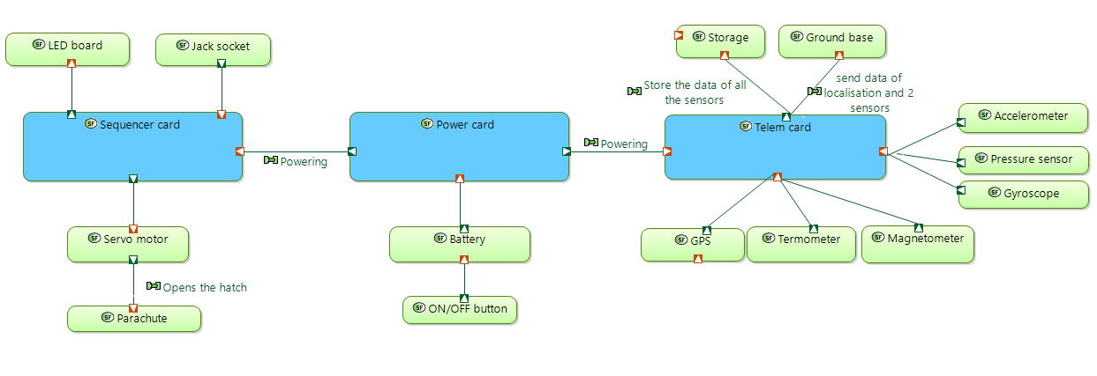

*Figure 1: Use case diagram, Qods Abidi*

## II. Functional analysis

## II.1 Functions

### Managing the rocket parachute hatch :

The board have to open the parachute hatch in time. This time is calculated upstream and it represents the moment when the rocket reaches its peak. There is a range of time within the hatch has to open, which is about 2 seconds. To do that we will use a servomotor to open the hatch.

### Store and analyze flight data :

We need to recover the flight data of our rocket. In order to recover this data, it is necessary to embed several sensors which will measure the parameters that interest us. To do so, we will make a board that integrates a microcontroller that manages the sensors. After calculation we will choose if we need an extra memory to store the data.

### Sending data to the ground data :

The rockets communicate with project’s members and Planète Science’s members : through a LEDs matrix set on the outside of the rocket. Each of the LEDs are different colors and indicate the state of the rocket.

### Powering the cards :

To work properly the cards have to be powered, we have to send the right alimentation. We have a power card that permite to power each of our cards.

### Locating the rocket :

Fusex, which reach a fairly high altitude, often drift during landing and exit the flight zone. Planète Science's specifications therefore require us to have a location system in order to be able to find the rocket and we have to respect the frequencies imposed by the specification.

## III. High added value functions

### Managing the rocket parachute hatch

In our case the main HAV function is the hatch opening. Without this function there is no parachute for the rocket and in this case the consequences of a launch would be disastrous for the rocket. In fact, the rocket will break and all the work will be lost. Moreover, the main aspect is that the PCB is reusable, but if it is destroyed it will lose all its ecological and economical purposes.

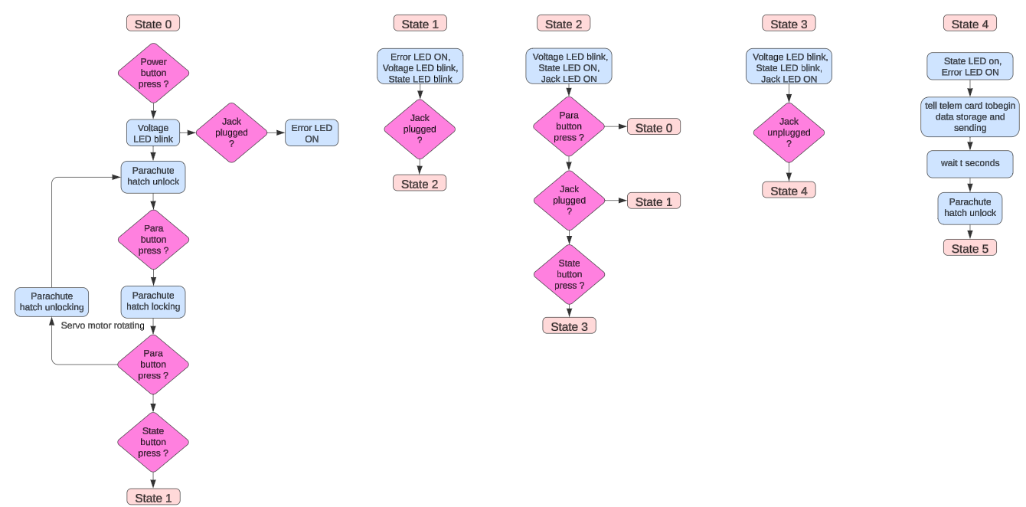

*Figure 2: Diagram of the sequencer purpose, Qods Abidi*

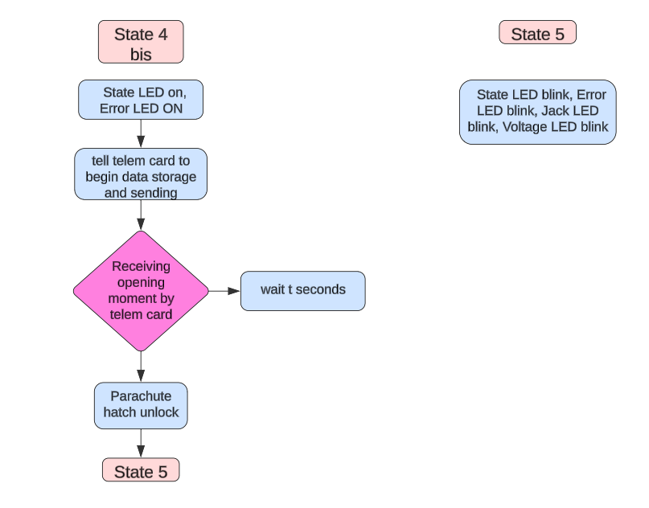

*Figure 3: Diagram of the sequencer purpose, Qods Abidi*

### Send, store and analyse flight data

In Planete Science’s specifications, it is said that fusex have to embed an experience in the rocket. To make sure the experience works and to analyse the results the data have to be stored and analyzed. In certain cases, it is pretty interesting to see the data during the flight, so sending it to the ground to visualize it is also important.

## V. Technical solutions

For the hatch opening : the most probable option is to use a servomotor. But our work is limited to sending the “open the hatch” signal. So we have two options, the first is to only send a low power signal which will say “activate the hatch opening protocol”. In this case the project members will need to integrate their own hatch opening system along with a power card to power the trigger. The second option is to normalize the servomotor usage in each rocket project while using fixed parameters such as a certain angle for the servomotor.

For more information, look at the “Technical Solutions Overview” document.

The telemetry card has to manage : the gps module , the communication module, the storage module and the sensors. For that card we have several options to meet the needs. To manage all of these modules we are gonna use a microcontroller. We have several options which are : arduino uno , raspberry pi pico 4 and the ESP38. To choose one out of these three we have to compare them on their price, modularity and the ease of use. We find out that the best option is the Raspberry pi pico 4.

## VI. Risks

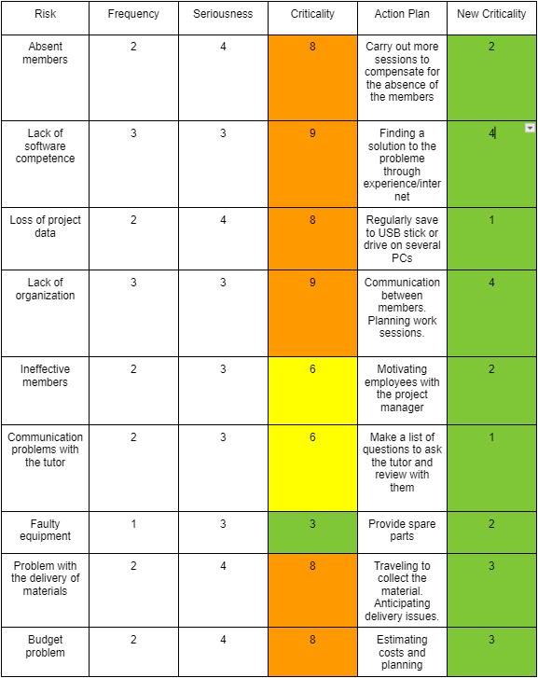

*Figure 6 : Risk table, Clément Sarazin*

## 

## VII. Validity test

Hatch opening : If we use a servomotor, the test would be to use a timer and when it ends the servomotor rotates to a precise angle. This test can be done on a test board easily.

For data management : we can use random data generations with a code and stock them in a memory and send some of this data with a transmitter/receiver system.

| Functions | Risks | Test à effectuer |
| --- | --- | --- |
| MF1 | The parachute hatch doesn’t open in time. | Test if the servomotor turn on at the right time |
| MF2 | LEDs error/broke | Test each rocket state and make sure LEDs work correctly every time we work on the rocket. |
| MF2 | Buttons don’t release the good actions | Test if the buttons works  Test each action there supposed to do |
| Gathering and stocking data | The memory is not working/ sensors don't send data successfully. | Test storing data in the memory and test data sending with each sensor. |
| Electrical connections between components | The cards don't work properly. | Test each electrical connection on the cards |
| Power | The power isn’t enough for the whole system or it just do not works | Test if the power card is efficient  Test if the system works the time wanted |
| Radio communication | The communication does not work properly. | Test the communication in the rocket ( different material ) and the distance |
| Mechanical vibration | Too much vibrations risk to make the system not work properly | Do a flight simulation while shaking the system |

*Figure 7: Test table*

## VIII. RSE

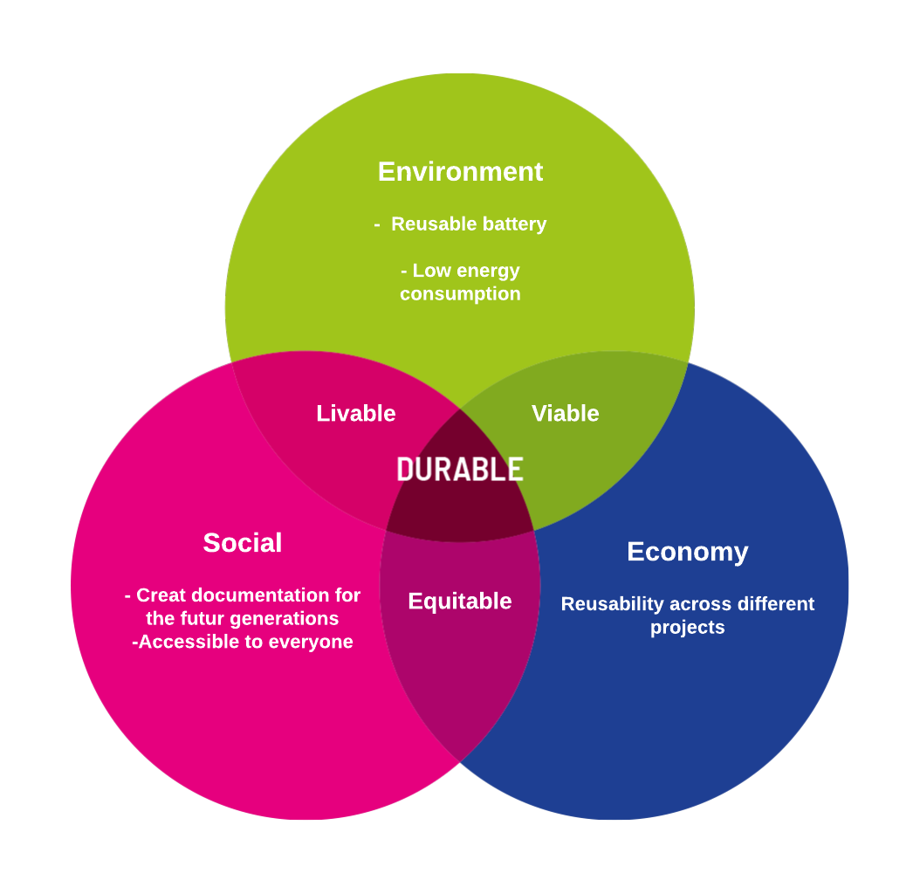

Figure

Environnement:

* make our PCB by a company that use recycled materials
* using reusable battery instead of a one that need to be throw after one utilisation
* make sure our PCB energy consummation will be law
* created a documentation, explaining how to reuse and where to throw the component. So the components then can be recycle
* When a component broke, just change it and not the whole PCB

Social :

* Help new members of the association, give them knowledge
* time gain

Economy :

* the same PCB will be use for various rocket so it will be a huge saving

# Annexe

| **Contraintes de Planète Science** | **Détails** |
| --- | --- |
| Power | The power supply autonomy must be at least 15 minutes. The presence of an easily accessible on/off switch is mandatory. |
| Buttons / LEDs | La fusée doit disposer d’indicateurs clairs pour permettre de savoir à tout moment dans quel état elle se trouve (marche / arrêt, position de sécurité / position de vol, etc.). |
| Fréquence ( fusex) | **SNR1** : Des points de test et des cavaliers doivent être présents entre chaque élément  de la chaîne de télémesure : capteur, conditionneur, filtre anti-repliement, CAN,  microprocesseur, amplificateur de sortie, émetteur (voir Figure 3).  **SNR2** : La trame de transmission doit être conforme au standard SNR.  SNR3 : Les fréquences modulantes doivent être conformes au standard SNR.  **SNR4** : La bande passante du signal en entrée du convertisseur doit être limitée pour  éviter tout repliement de spectre.  **MES2** : La chaîne de mesure globale doit avoir une autonomie d’au moins 1 heure  pour l’électronique allumée en rampe et au moins 3 heures pour le reste. |
|  | **TEL6** : Les fréquences utilisables et les puissances HF émises doivent être les  suivantes :  - supérieure à 150 mW dans le cas d’utilisation d’un émetteur KIWI (137.05 et  137.5MHz) ;  - inférieure à 10mW pour la bande de fréquence 433.05MHz à 434.79MHz ;  - inférieure à 25mW pour la bande de fréquence 868MHz à 869.2MHz ;  - inférieure à 500mW pour la bande de fréquence 869.4MHz à 869.65MHz.  La PIRE émise doit être :  - inférieure à 100mW pour la bande de fréquence 2400MHz à 2483.5MHz pour les  systèmes à large bande (bande wifi) ;  - inférieure à 500mW pour la bande de fréquence 5470MHz à 5725MHz pour les  systèmes à large bande (bande wifi) ;  La bande 144-146MHz peut être utilisée sous réserve qu’un radioamateur licencié  soit présent lors des émissions. |
|  | **TEL7** : L’utilisation de bandes de fréquences non citées à la règle TEL6 ou non  comprises dans les bandes de fréquence GSM est interdite. |
|  | **TEL8** : L’émetteur doit avoir sa propre alimentation, avec un interrupteur de mise  sous tension indépendante des autres interrupteurs. L’autonomie de l’émetteur doit  être d’au moins 1 heure. |
|  | **TEL10** : Toute liaison montante doit être limitée à la mise en œuvre. La liaison  montante doit être désactivée à la fin de la mise en œuvre par le club avant le vol. |
| Stockage ( minif ) | **STOC1 :** Les données mesurées doivent être stockées dans la fusée. |
|  | **STOC2 :** Le club doit démontrer qu’il a les moyens de décoder les données stockées. |
|  | **STOC3 :** Le système de stockage doit supporter les contraintes physiques du vol de la  fusée et l'atterrissage. |
|  | **STOC4 :** Le système de stockage doit avoir une autonomie d’au moins quatre jours (résistance à l’humidité, alimentation électrique, température, ...) |
|  | **STOC5 :** Des points de test et des cavaliers doivent être présents entre chaque  élément de la chaîne de mesure. |
|  | **MES2 :** La chaîne de mesure globale doit avoir une autonomie d’au moins 1 heure  pour l’électronique allumée en rampe et au moins 3 heures pour le reste. |
| Séquenceur | **SEQ1 :** AUCUNE LIAISON ELECTRIQUE, autre que la masse électrique, n’est autorisée  entre les séquenceurs et entre chaque séquenceur et tout autre système électrique  embarqué. |
|  | **SEQ2 :** Le séquenceur doit avoir une autonomie d’au moins 1 heure et la mise en  marche doit se faire en rampe. |
|  | **SEQ3 :** Le séquenceur doit avoir la puissance nécessaire pour déclencher le  mécanisme de séparation. |
|  | **SEQ4 :** Signalisation : Trois informations doivent être données explicitement (position  claire des interrupteurs, voyants, buzzer, ...) :  -séquenceur sous tension ou hors tension  -séquenceur actif (la fusée a décollé) ou inactif (la fusée attend le décollage)  -actionneur actif (séparation commandée) ou inactif (séparation non commandée) |
|  | **SEQ5 :** Dans le cas d’un déclenchement de la séparation par des capteurs (i.e.  différent d’une minuterie), un fenêtrage temporel [T1, T2] par un séquenceur est  obligatoire.  T1 0.8 * T. T2 1.2 * T.  avec T = instant prévu de déclenchement  Un cavalier et des points de test devront permettre d’isoler et de vérifier facilement  le fonctionnement du module de fenêtrage temporel.  Le temps T2 sera utilisé pour déterminer les paramètres de vol au moment de  l’ouverture (ex. vitesse relative à l’extraction parachute...). |
| Localisation | **LOC1 :** La bande de fréquence 136-138 MHz ne doit pas être utilisée. |
|  | **LOC2 :** La fréquence et la puissance utilisées doivent respecter la réglementation  internationale des télécommunications. Elles devront être indiquées dans le dossier  de conception. Le système doit par ailleurs vérifier les règles TEL5, 6, 7, 8, 9 et 10. |
| Sécurité | **SECU19 :** Les différences de potentiels électriques supérieures à 30V sont interdites  dans la fusée. |

*Figure 4 : Planete Science’s specifications, Qods Abidi*

| **Contraintes de Projets** | **Détails** |
| --- | --- |
| Mécaniques | * La carte doit résister au décollage et à l'atterrissage (vitesse/accélération). |
| Nb de capteurs | * Réussir à placer le plus capteurs sur la place disponible |
| Budget imposé | * 500€ |
| **Contraintes du clients** |  |
| Dimensions | * Les cartes doivent être utilisables même dans la plus petite des fusées. (65 mm) |
| Modularité | * Les cartes doivent être utilisables dans tous les projets de fusée. |
| Communication | * Les cartes doivent envoyer leur données à la base au sol. |
| Acquisition des données | * Les cartes doivent acquérir des données par le biais de différents capteurs. |

*Figure 5 : Project and client’s specification Clément Sarazin*